# PHỤ THUỘC HÀM

HỆ LUẬT SUY DIỄN AMSTRONG

ThS. Trần Thị Hồng Yến [yentth@uit.edu.vn](mailto:yentth@uit.edu.vn) 0907380471

* Lưu ý khi thiết kế CSDL quan hệ
* Phụ thuộc hàm (Functional Dependencies)
* Hệ luật suy diễn Amstrong
* Bài tập ứng dụng
* Lưu ý khi thiết kế CSDL quan hệ
* Phụ thuộc hàm (Functional Dependencies)
* Hệ luật suy diễn Amstrong
* Bài tập ứng dụng
* Khi thiết kế CSDL quan hệ, ta phải chọn ra tập các lược đồ quan hệ tốt nhất dựa trên một số tiêu chí nào đó.
* Để có được lựa chọn tốt, ta cần đặc biệt quan tâm đến các ràng buộc giữa các dữ liệu trong quan hệ, đó chính là các **phụ thuộc hàm (PTH)**.
* VD: Xét quan hệ **Kết quả học tập** như sau:

### KETQUA(MaSV, TenSV, MaMH, TenMH, SoTiet, Diem)

Minh họa dữ liệu của quan hệ **KETQUA**:

|  |  |  |  |  |  |
| --- | --- | --- | --- | --- | --- |
| **MaSV** | **TenSV** | **MaMH** | **TenMH** | **SoTiet** | **Diem** |
| A01 | An | M01 | NMLT | 45 | 8.5 |
| A01 | An | M02 | CSDL | 30 | 7.5 |
| A01 | An | M03 | OOP | 45 | 9.0 |
| A02 | Bình | M01 | NMLT | 45 | 7.0 |
| A02 | Bình | M02 | CSDL | 30 | 9.5 |
| A03 | Hạnh | M04 | AV1 | 60 | 6.5 |

* Quan hệ **KETQUA** thiết kế chưa tốt vì:
  + **Dư thừa dữ liệu (Redundancy)**: Thông tin về sinh viên và môn học bị lặp lại nhiều lần. Nếu sinh viên có mã A01 thi 10 môn học thì thông tin về sinh viên này bị lặp lại 10 lần, tương tự đối với môn học có mã M01, nếu có 1000 sinh viên thi thì thông tin về môn học cũng lặp lại 1000 lần.
  + **Không nhất quán (Inconsistency)**: Là hệ quả của dư thừa dữ liệu. Giả sử sửa bản ghi thứ nhất, tên sinh viên được sửa thành Ái thì dữ liệu này lại không nhất quán với bản ghi thứ 2 và 3 (vẫn có tên là An).
  + **Dị thường khi thêm bộ (Insertion anomalies)**: Nếu muốn thêm thông tin một sinh viên mới (chưa có điểm môn học nào) vào quan hệ thì không được vì khoá chính của quan hệ trên gồm 2 thuộc tính MaSV và MaMH.
  + **Dị thường khi xoá bộ (Deletion anomalies)**: Giả sử xoá đi bản ghi cuối cùng, thì

thông tin về môn học có mã môn học là M04 cũng mất.

**** ***Nên tìm cách tách quan hệ KETQUA thành các quan hệ nhỏ hơn***.

# Nội dung

* Lưu ý khi thiết kế CSDL quan hệ
* Phụ thuộc hàm (Functional Dependencies)
* Hệ luật suy diễn Amstrong
* Bài tập ứng dụng

## Phụ thuộc hàm (Functional Dependencies)

* Phụ thuộc hàm (FDs) được sử dụng làm thước đo để

đánh giá một quan hệ tốt.

* FDs và khoá được sử dụng để định nghĩa các dạng chuẩn của quan hệ.
* FDs là những ràng buộc dữ liệu được suy ra từ ý nghĩa và các mối liên quan giữa các thuộc tính.

## Định nghĩa Phụ thuộc hàm

* Cho R(U), với R là quan hệ và U là tập thuộc tính.
* Cho X, Y ⊆ U, phụ thuộc hàm **X →** **Y** (đọc là **X xác định Y** hay

**Y phụ thuộc hàm vào X**) được định nghĩa là:

**∀ t, t’ ∈ R nếu t.X = t’.X thì t.Y = t’.Y**

*(Có nghĩa là: Nếu hai bộ có cùng trị X thì có cùng trị Y)*

* Phụ thuộc hàm được suy ra từ những quy tắc dữ liệu khi khảo sát yêu cầu của bài toán.
* Khóa của một quan hệ xác định hàm các thuộc tính không khóa của quan hệ này.

## Ví dụ Phụ thuộc hàm trong quan hệ Sinh viên

* Xét quan hệ **SINHVIEN(MaSV, TenSV, Diachi, Ngaysinh)**, mỗi thuộc tính **TenSV**, **Diachi**, **Ngaysinh** đều phụ thuộc hàm (PTH) vào thuộc tính **MaSV**.
* Mỗi giá trị **MaSV** xác định duy nhất một giá trị tương ứng đối với từng thuộc tính đó. Khi đó, có thể viết:

MaSV → Diachi MaSV → TenSV MaSV → Ngaysinh

## Ví dụ PTH trong LĐCSDLQH của một công ty

Ssn → Ename

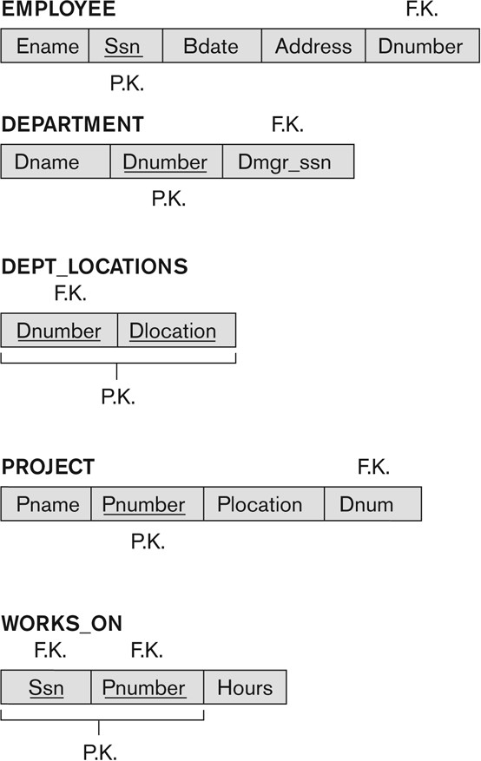

{Ssn, Dnumber} → Ename

Dnumber → Dname

Dnumber → {Dname, Dmgr_ssn}

{Dnumber, Dmgr_ssn} → Dname

{Dnumber, Dlocation} → Dlocation is trivial

PNumber → {Pname, Plocation}

{Ssn, Pnumber} → Hours

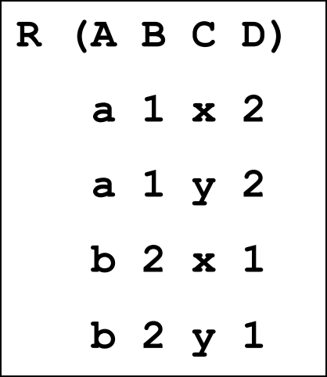Ví dụ Phụ thuộc hàm

* Cho quan hệ **R(A, B, C, D)** như sau:
* Cho biết các phụ thuộc hàm nào liệt kê dưới đây được thoả trong quan hệ R ở trên?

FD1: A → A

FD2: A → B FD3: A → C FD4: AC → C FD5: A → D FD6: D → A

# Phân loại Phụ thuộc hàm

* Trong phụ thuộc hàm X → Y, X được gọi là định thuộc

(determinant).

* Phụ thuộc hàm X → A được gọi là phụ thuộc hàm riêng

phần (partial functional dependency) nếu tồn tại để cho Y → A.

*Y*  *X*

* Phụ thuộc hàm X → A được gọi là phụ thuộc hàm đầy đủ

(full functional dependency) nếu không tồn tại *Y*  *X* để cho Y → A.

* Phụ thuộc hàm X → A được gọi là phụ thuộc hàm bắc cầu (transitive dependency) nếu tồn tại Y để cho X → Y, Y →

A, Y -/→ X và

*A* *XY*.

## Ví dụ PTH trong LĐCSDLQH của một công ty

Ssn → Ename Ssn → Bdate Ssn → Address Ssn → Dnumber



Ssn → {Ename, Bdate, Address, Dnumber}

{Ssn, Dnumber} → Ename

Dnumber → Dname Dnumber → Dmgr_ssn

Dnumber → {Dname, Dmgr_ssn}

{Dnumber, Dlocation} → Dlocation is trivial

PNumber → {Pname, Plocation}

{Ssn, Pnumber} → Hours

## Ví dụ PTH trong quan hệ Kết quả học tập

|  |  |  |  |  |  |
| --- | --- | --- | --- | --- | --- |
| **MaSV** | **HoTen** | **MaLop** | **TenLop** | **MaMon** | **Diem** |
| SV1 | An | L1 | PM01 | M01 | 9.5 |
| SV1 | An | L1 | PM01 | M02 | 7.5 |
| SV1 | An | L1 | PM01 | M03 | 8.0 |
| SV2 | Bình | L1 | PM01 | M01 | 9.0 |
| SV2 | Bình | L1 | PM01 | M02 | 8.5 |
| SV3 | Hạnh | L2 | PM02 | M01 | 5.5 |

**Các phụ thuộc hàm:**

* **Khóa của R: {MaSV, MaMon}**
* **MaSV →** **{HoTen, MaLop}** : là PTH đầy đủ.
* **MaLop →** **TenLop** : là PTH đầy đủ.
* **{MaSV, MaMon} →** **Diem** : là PTH đầy đủ.
* **{MaSV, MaMon} →** **HoTen** : là PTH riêng phần.
* **MaSV →** **TenLop** : là PTH bắc cầu vì tồn tại

**MaLop** để cho: **MaSV →** **MaLop, MaLop →** **TenLop**, **MaLop**

-/**→** **MaSV** (vì 1 MaLop thì xác định nhiều MaSV, không phải chỉ xác định duy nhất 1 MaSV) và **TenLop**  **MaSVMaLop**.

# Nhận xét về Phụ thuộc hàm

* PTH là công cụ để biểu diễn một cách hình thức các ràng buộc.
* PTH được ứng dụng giải quyết các bài toán tìm khoá, tìm phủ tối thiểu và chuẩn hoá các quan hệ trong CSDL.
* ***Nếu X →*** ***Y thì không thể nói gì về Y →*** ***X.***
* VD:
  + Có **MaSV →** **TenSV** thì không thể khẳng định **TenSV →** **MaSV** vì có thể có nhiều sinh viên cùng tên.
  + Có **MaSV →** **Ngaysinh** thì không thể khẳng định **Ngaysinh →** **MaSV** vì có thể có nhiều sinh viên sinh cùng ngày.

# Biểu diễn Phụ thuộc hàm

* Dùng đường nối mũi tên từ các thuộc tính vế trái đến các thuộc tính vế phải của tất cả các PTH.
* VD:
  + Xét quan hệ **MUON(Sothe, Masach, Tennguoimuon, Tensach, Ngaymuon)**
  + Với các PTH:

**FD1: Sothe →** **Tennguoimuon FD2: Masach →** **Tensach**

**FD3: Sothe, Masach →** **Ngaymuon**

* + Sơ đồ PTH: **MUON**

|  |  |  |  |  |  |
| --- | --- | --- | --- | --- | --- |
| **Sothe** | **Masach** | | **Tennguoimuon** | **Tensach** | **Ngaymuon** |
| **FD1** | | **FD2**  **FD3** | | | |

# Nội dung

* Lưu ý khi thiết kế CSDL quan hệ
* Phụ thuộc hàm (Functional Dependencies)
* Hệ luật suy diễn Amstrong
* Bài tập ứng dụng

# Hệ luật suy diễn Amstrong

* Năm 1974, **Amstrong** đưa ra **hệ luật dẫn** hay **các tính chất của PTH**,

gọi là **hệ tiên đề Amstrong**  các nguyên tắc biến đổi của PTH.

* **Định nghĩa:** Cho lược đồ quan hệ R(U), U là tập thuộc tính, F là tập các

PTH được định nghĩa trên quan hệ R.

Ta có PTH: A → B được suy diễn logic từ F nếu quan hệ R trên U thỏa các PTH trong F thì cũng thỏa PTH: A → B.

* VD: Tập PTH: F = { A → B, B → C}.

Ta có PTH: A → C là PTH được suy từ F.

* Hệ tiên đề Amstrong được sử dụng để tìm ra các PTH suy diễn từ F.

### Cho X, Y, Z, W ⊆ U. Ký hiệu: XY = XY

1. Luật phản xạ (Reflexivity):

*Y*  *X*  *X*  *Y*

1. Luật gia tăng - bổ sung - tăng trưởng (Augmentation):

*X*  *Y*

⇒ *XZ*

→ *YZ*

1. Luật bắc cầu (Transitivity):

*X*  *Y*

và *Y*

→ *Z*  *X*  *Z*

1. Luật hợp (Additivity):

*X*  *Y*

và *X*

→ *Z*  *X*

→ *YZ*

1. Luật chiếu - tách (Projectivity): *X*

→ *YZ*  *X*  *Y* và

*X*  *Z*

1. Luật bắc cầu giả - tựa bắc cầu (Pseudotransitivity):

*X*  *Y*

và *YZ* *W*

⇒ *XZ* *W*

VD1: Hãy dùng hệ tiên đề Amstrong để chứng minh:

### X → Y và U → V => XU → YV

Ta có:

* 1. X → Y (gt)
  2. XU → YU (luật tăng trưởng 1 lên U)
  3. U → V (gt)
  4. YU → YV (luật tăng trưởng 3 lên Y)
  5. XU → YV (luật bắc cầu 2 và 4)

VD2: Cho R = ABC và tập PTH: F = { AB → C , C → A }. Áp dụng hệ

tiên đề Amstrong, hãy CMR: **BC →** **ABC**.

Ta có:

1. AB → C (gt)
2. AB → ABC (luật tăng trưởng 1 lên AB)
3. C → A (gt)
4. BC → AB (luật tăng trưởng 3 lên B)
5. BC → ABC (luật bắc cầu 4 và 2)

VD3: Cho R= {A, B, C, E, F } Và F= { AB → C, C → B , ABC → E, F →

A}. Áp dụng hệ tiên đề Amstrong, hãy CMR: **FB →E**.

Ta có:

1. F → A (gt)
2. FB → AB (luật tăng trưởng 1 lên B)
3. AB → C (gt)
4. FB → C (luật bắc cầu 2 và 3)
5. FB → ABC (luật hợp 2 và 4)
6. ABC → E (gt)
7. FB → E (luật bắc cầu 5 và 6)

Hoặc:

1. F → A (gt)
2. FB → AB (luật tăng trưởng 1 lên B)
3. AB → C (gt)
4. ABC → C (luật tăng trưởng 3 lên C)
5. ABC → E (gt)
6. ABC → EC (luật hợp 4 và 5)
7. AB → E (luật tách 6)
8. FB → E (luật bắc cầu 2 và 7)

VD4: Cho lược đồ quan hệ R (A, B, C, D, E, G, H) và tập PTH: F = {B → D, AB → C, CD → E, EC → GH, G → A}. Hãy áp dụng hệ tiên đề Amstrong để tìm chuỗi suy diễn cho: **AB →** **E** và **AB →** **G**.

Ta có:

1. AB → C (gt)
2. AB → BC (luật tăng trưởng 1 lên B)
3. B → D (gt)
4. BC → CD (luật tăng trưởng 3 lên C)
5. AB → CD (luật bắc cầu 2 và 4)
6. CD → E (gt)
7. AB → E (luật bắc cầu 5 và 6)
8. AB → CE (luật hợp 1 và 7)
9. EC → GH (gt)
10. AB → GH (luật bắc cầu 8 và 9)
11. AB → G (luật tách 10)

# Nội dung

* + Lưu ý khi thiết kế CSDL quan hệ
  + Phụ thuộc hàm (Functional Dependencies)
  + Hệ luật suy diễn Armstrong
  + Bài tập ứng dụng

1. Cho lược đồ quan hệ R (A, B, C, D, E, F, G) và tập PTH: F = {A → B, D → F, BF → E, EF → G, A → C, BC → D} Chứng minh: AF → G được suy dẫn logic từ F dựa vào hệ tiên đề Amstrong.
2. Cho lược đồ quan hệ R (A, B, C, D, E, F) và tập PTH: F = {AB → C, AE → D, C → E, ED → F} Chứng minh: AB → EF được suy dẫn logic từ F dựa vào hệ tiên đề Amstrong.
3. Cho lược đồ quan hệ R (A, B, C, D, E, F, G) và tập PTH: F = {AB → C, B → D, DC → FG, GC → E} Chứng minh: BC → F và AB → E được suy dẫn logic từ F dựa vào hệ tiên đề Amstrong.
4. Cho lược đồ quan hệ: Q(A, B, C, D, E, F, G) với tập PTH: F = {AB →

C, B → D, CD → E, CE → FG, F → A} Chứng minh: AB → E và AB

→ F được suy dẫn logic từ F dựa vào hệ tiên đề Amstrong.

1. Cho PTH: F = {A → B, BC → D, AB → E, CE → G}. Dùng luật suy

diễn Amstrong chứng minh: AC → DG, AC → E thuộc F.

1. Cho G = { AB → C, B → DE, CD → EK, CE → GH, G → AC}. Chứng

minh: AB → EG bằng luật tiên đề Amstrong.

1. Cho lược đồ quan hệ R(A, B, C, D, E, G, H, I, J) và tập PTH: F = {AB

→E, AG →J, BE →I, E →G, GI →H}. Tìm chuỗi suy diễn AB→GH bằng hệ tiên đề Amstrong.

1. Cho lược đồ quan hệ R(A, B, C, D, E, G, H, I) và tập PTH: F = {A →B, BH →I, B →D, D →BE}. CMR: A → E.
2. Cho lược đồ quan hệ P = (U, F), trong đó U=ABCDE, F = {A →B, B →E, D →CE}. CMR: AD → BE bằng luật suy dẫn Amstrong.
3. Cho lược đồ quan hệ R(A, B, C, D, E, G) với tập PTH: F = {AB → C, D

→ EG, BE → C, BC → D, CG → BD, CE →AG} Chứng minh: AB → CG dựa vào tiên đề Amstrong.

1. Cho lược đồ quan hệ R(A, B, C, D) và F = {A → B, BC → D}. Cho biết

các PTH nào dưới đây có thể suy dẫn được từ F:

* 1. AC → D
  2. B → D
  3. AD → B

1. F = {XY → W, Y → Z, WZ → P, WP → QR}. CMR: XY → P suy dẫn

được từ F.

1. Cho lược đồ quan hệ P = (U, F), trong đó U=ABCDEGHIJ, F = {AB

→E, AG →J, BE →I, E → G, GI → H}. CMR: f = AB → GH suy dẫn

được từ F.

1. Cho lược đồ quan hệ P = (U, F), trong đó U=ABCDEGH, F = {AB

→C, B →D, CD →E, CE → GH, G → A}. CMR:

* 1. AB → E
  2. BG → C
  3. AB → G

1. Cho lược đồ quan hệ P = (U, F), với U=ABCDEG và F = {B →C, AC

→D, D → G, AG → E}. CMR: AB → G và BD → AD từ các luật suy dẫn của tiên đề Amstrong.

1. Cho lược đồ quan hệ R(C, D, E, G, H, K) và tập PTH: F = {CK →H,

C →D, E → C, E → G, CK → E}. CMR: EK → DH.

1. Cho lược đồ quan hệ R(A, B, C, D, E, G, H, K) và tập PTH: F = {C

→AD, E → BH, B → K, CE → G}. Cho biết các PTH nào dưới đây

có thể suy dẫn được từ F:

* 1. E → K
  2. E → G

1. Cho lược đồ quan hệ P = (U, F), với U=ABCDEGH và F = {B → AEG, ABE → CH, ACD → BEG}. Bằng các luật của hệ tiên đề Amstrong, hãy chứng tỏ PTH: F = BD → CGH suy dẫn được từ tập các PTH của F.
2. Cho lược đồ quan hệ P = (U, F), với U=ABCDEGH và F = {AE →

BEG, CEH → BD, DG → BCD, ABC → DE} và 1 PTH: f = ACE →

DEG. Hãy chỉ ra rằng f có thể dẫn được từ tập F theo các luật của

hệ tiên đề Amstrong.